МИНИCTEPCTBO НАУКИ И ВЫСШЕГО ОБРАЗОВАНИЯ РОССИЙСКОЙ ФЕДЕРАЦИИ
Федеральное государственное автономное образовательное учреждение высшего образования
«СЕВЕРО-КАВКАЗСКИЙ ФЕДЕРАЛЬНЫЙ УНИВЕРСИТЕТ»
Институт перспективной инженерии
Департамент цифровых, робототехнических систем и электроники

Отчет к лабораторной работе № 3
Тема: Структурные паттерны: Адаптер, Мост
Дисциплина: «Паттерны проектирования»

Выполнил:
Студент группы ПИЖ-б-о-23-1 направление подготовки
09.03.04 «Программная инженерия»
Пронченко Савелий Олегович
Проверил: Доцент ДЦРСИЭ Альбекова З. М.

Ставрополь 2026

Цель: изучить принцип работы структурных паттернов проектирования «Адаптер» (Adapter) и «Мост» (Bridge) и реализовать прикладную задачу «Игра Танки» с использованием данных паттернов.
Задание: необходимо разработать приложение в виде аркадной игры с танком, разрушающим преграды, и реализовать два структурных паттерна из списка: «Адаптер», «Мост».
В соответствии с заданием были выбраны паттерны «Адаптер» (Adapter) и «Мост» (Bridge).
Вариант 9 - Игра «Танки».
Разработанное приложение позволяет управлять танком, разрушать различные типы препятствий, накапливать очки, а также демонстрирует работу структурных паттернов: адаптер используется для преобразования API библиотеки XML к единому интерфейсу хранения настроек, а мост — для независимого изменения способа отрисовки игровых объектов.
1. Описание паттерна «Адаптер»
Паттерн «Адаптер» (Adapter) — это структурный паттерн проектирования, который позволяет объектам с несовместимыми интерфейсами работать вместе. Адаптер выступает в роли «переходника» между двумя классами: он реализует интерфейс, ожидаемый клиентом, и делегирует вызовы адаптируемому объекту, преобразуя данные по необходимости.
Данный паттерн применяется в ситуациях, когда требуется использовать существующий класс, интерфейс которого не соответствует ожиданиям остальной системы, и при этом нельзя или нецелесообразно изменять сам класс.
В разработанном приложении паттерн «Адаптер» используется для того, чтобы предоставить единый интерфейс хранения настроек приложения, работающий с различными форматами файлов (JSON, XML).
В программе определены следующие роли:
- SettingsStorage — целевой интерфейс, который ожидает клиентский код. Он определяет методы save(data, file_path) и load(file_path);
- xml.etree.ElementTree — адаптируемая библиотека стандартной библиотеки Python, которая имеет собственный API (Element, SubElement, parse, ElementTree) для работы с XML-файлами;
- XmlSettingsStorage — адаптер, который реализует SettingsStorage и преобразует вызовы save/load к API библиотеки xml.etree.ElementTree.
Таким образом, основной код приложения (класс Settings) может работать с настройками через единый интерфейс SettingsStorage, не зная о конкретном формате хранения.
2. Описание паттерна «Мост»
Паттерн «Мост» (Bridge) — это структурный паттерн проектирования, который разделяет абстракцию и её реализацию так, чтобы они могли изменяться независимо друг от друга. Вместо наследования от одной иерархии классов паттерн использует композицию: абстракция содержит ссылку на объект реализации и делегирует ему часть работы.
Данный паттерн применяется в ситуациях, когда у класса есть несколько независимых измерений изменчивости, и наследование привело бы к взрывному росту числа подклассов.
В разработанном приложении паттерн «Мост» используется для разделения:
- абстракции — игровых классов (Tank, Bullet, Obstacle, Explosion), которые отвечают за логику игры и знают, ЧТО нужно отрисовать;
- реализации — интерфейса Renderer, который отвечает за то, КАК именно выполняется отрисовка графических примитивов.
На основе Renderer реализована конкретная реализация:
- PygameRenderer — реализация, которая использует библиотеку Pygame для отрисовки прямоугольников, линий, кругов и текста.
Абстракция (игровые классы) содержит ссылку на Renderer и делегирует ему отрисовку. Пользователь может переключать реализацию в процессе работы приложения (например, заменить PygameRenderer на OpenGLRenderer или ConsoleRenderer в будущем).
Таким образом, логика игры и способ её визуализации изменяются независимо друг от друга.
3. Описание разработанного приложения
Разработанное приложение представляет собой аркадную игру «Танки», в которой игрок управляет танком и разрушает различные типы препятствий.
Приложение реализовано на языке Python с использованием библиотеки Pygame для создания графического интерфейса и обработки игровой логики.
Основное окно приложения содержит игровое поле, на котором расположены:
- танк игрока (зелёный прямоугольник с направленной пушкой);
- разрушаемые препятствия трёх типов: кирпичные стены, металлические блоки, деревянные ящики;
- снаряды, выпускаемые танком;
- анимированные взрывы при разрушении препятствий;
- счётчик очков и информация о текущем типе снарядов.
Приложение позволяет:
- перемещать танк по игровому полю с помощью клавиш-стрелок;
- выпускать снаряды нажатием клавиши «Пробел»;
- переключаться между различными типами снарядов;
- разрушать препятствия и накапливать очки;
- клонировать препятствия на игровом поле;
- переключать формат хранения настроек (JSON ↔ XML) — демонстрация паттерна «Адаптер»;
- настраивать параметры игры через диалоговое окно.
В программе используются четыре типа снарядов:
- Стандартные — обычные снаряды с базовыми характеристиками;
- Быстрые — снаряды с увеличенной скоростью полёта;
- Тяжёлые — снаряды с увеличенным уроном;
- Разрывные — снаряды с увеличенным размером и максимальным уроном.
При переключении типа снарядов приложение меняет используемую фабрику.
4. Диаграмма классов
Для отображения структуры разработанного приложения была создана UML-диаграмма классов.
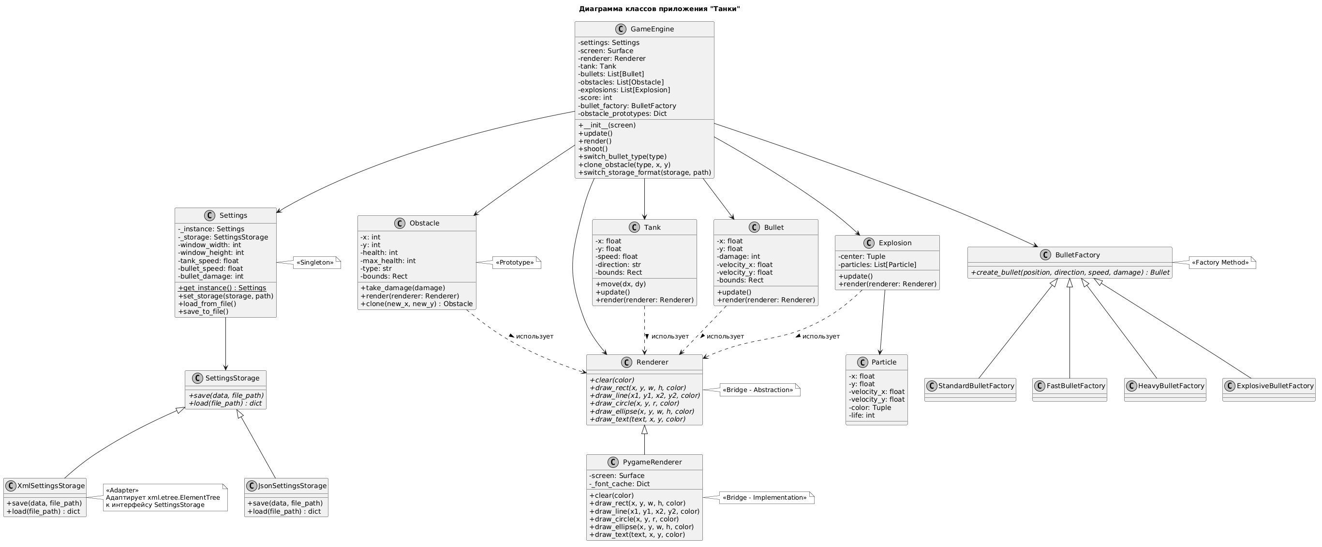
Рисунок 1 — Диаграмма классов приложения «Танки»
Диаграмма содержит основные классы и интерфейсы приложения: GameEngine, Settings, Tank, Bullet, Obstacle, Explosion, Particle, BulletFactory и его подклассы, Renderer и PygameRenderer, SettingsStorage, JsonSettingsStorage и XmlSettingsStorage.
Интерфейс Renderer определяет общий набор методов для отрисовки графических примитивов.
Класс PygameRenderer реализует данный интерфейс и отвечает за отрисовку с использованием библиотеки Pygame.
Интерфейс SettingsStorage определяет общий набор методов для сохранения и загрузки настроек.
Классы JsonSettingsStorage и XmlSettingsStorage реализуют данный интерфейс, причём XmlSettingsStorage выступает в роли адаптера, преобразующего API библиотеки xml.etree.ElementTree к целевому интерфейсу.
Класс GameEngine является основным классом приложения и использует абстракцию Renderer для отрисовки игровых объектов.
Игровые классы (Tank, Bullet, Obstacle, Explosion) получают ссылку на Renderer в методе render() и делегируют ему отрисовку.
5. Реализация паттерна «Адаптер»
Основная часть реализации паттерна «Адаптер» находится в классах SettingsStorage, JsonSettingsStorage и XmlSettingsStorage.
Целевой интерфейс:
class SettingsStorage(ABC):
@abstractmethod
def save(self, data, file_path):
pass

@abstractmethod
def load(self, file_path):
pass
Обычная реализация для JSON (не является адаптером, так как JSON API хорошо ложится на наш интерфейс):
class JsonSettingsStorage(SettingsStorage):
def save(self, data, file_path):
with open(file_path, 'w', encoding='utf-8') as f:
json.dump(data, f, indent=2, ensure_ascii=False)

def load(self, file_path):
with open(file_path, 'r', encoding='utf-8') as f:
return json.load(f)
Адаптер для XML — адаптирует API библиотеки xml.etree.ElementTree к нашему интерфейсу:
import xml.etree.ElementTree as ET

class XmlSettingsStorage(SettingsStorage):
def save(self, data, file_path):
root = ET.Element("settings")
for key, value in data.items():
child = ET.SubElement(root, key)
child.text = str(value)
tree = ET.ElementTree(root)
tree.write(file_path, encoding='utf-8', xml_declaration=True)

def load(self, file_path):
tree = ET.parse(file_path)
root = tree.getroot()
data = {}
for child in root:
data[child.tag] = child.text
return data
В классе Settings адаптер используется следующим образом: при сохранении настроек вызывается self._storage.save(data, file_path), а при загрузке — self._storage.load(file_path). Класс Settings не знает о конкретном формате хранения (JSON или XML) — он работает только с абстракцией SettingsStorage.
Пользователь может переключать формат хранения настроек в процессе работы приложения нажатием клавиши X. При этом создаётся новый адаптер (JsonSettingsStorage или XmlSettingsStorage), и все последующие операции сохранения/загрузки выполняются через него.
Таким образом, клиентский код работает через SettingsStorage, не зная о внутреннем устройстве адаптируемых библиотек.
6. Реализация паттерна «Мост»
Основная часть реализации паттерна «Мост» находится в интерфейсе Renderer и его реализации PygameRenderer.
Интерфейс абстракции:
class Renderer(ABC):
@abstractmethod
def clear(self, color):
pass

@abstractmethod
def draw_rect(self, x, y, width, height, color, outline=False, outline_width=1):
pass

@abstractmethod
def draw_line(self, x1, y1, x2, y2, color, width=1):
pass

@abstractmethod
def draw_circle(self, x, y, radius, color):
pass

@abstractmethod
def draw_ellipse(self, x, y, width, height, color):
pass

@abstractmethod
def draw_text(self, text, x, y, color, size=24, bold=False):
pass
Конкретная реализация через Pygame:
class PygameRenderer(Renderer):
def __init__(self, screen):
self.screen = screen
self._font_cache = {}

def clear(self, color):
self.screen.fill(color)

def draw_rect(self, x, y, width, height, color, outline=False, outline_width=1):
rect = pygame.Rect(int(x), int(y), int(width), int(height))
if outline:
pygame.draw.rect(self.screen, color, rect, outline_width)
else:
pygame.draw.rect(self.screen, color, rect)

def draw_line(self, x1, y1, x2, y2, color, width=1):
pygame.draw.line(self.screen, color, (int(x1), int(y1)), (int(x2), int(y2)), width)

def draw_circle(self, x, y, radius, color):
pygame.draw.circle(self.screen, color, (int(x), int(y)), int(radius))

def draw_ellipse(self, x, y, width, height, color):
rect = pygame.Rect(int(x), int(y), int(width), int(height))
pygame.draw.ellipse(self.screen, color, rect)

def draw_text(self, text, x, y, color, size=24, bold=False):
key = (size, bold)
if key not in self._font_cache:
self._font_cache[key] = pygame.font.Font(None, size)
font = self._font_cache[key]
surface = font.render(str(text), True, color)
self.screen.blit(surface, (int(x), int(y)))
Игровые классы используют абстракцию Renderer для отрисовки. Например, метод render() класса Tank:
class Tank:
def render(self, renderer):
renderer.draw_rect(self.x, self.y, self.width, self.height, (0, 200, 0))
center_x = self.x + self.width // 2
center_y = self.y + self.height // 2
# ... вычисление позиции дула ...
renderer.draw_line(center_x, center_y, end_x, end_y, (0, 100, 0), 4)
Аналогично методы render() классов Bullet, Obstacle и Explosion получают ссылку на Renderer и делегируют ему отрисовку.
В классе GameEngine создаётся конкретная реализация рендерера:
class GameEngine:
def __init__(self, screen):
self.renderer = PygameRenderer(screen)
# ...

def render(self):
self.renderer.clear((0, 0, 0))
for obstacle in self.obstacles:
obstacle.render(self.renderer)
for bullet in self.bullets:
bullet.render(self.renderer)
for explosion in self.explosions:
explosion.render(self.renderer)
self.tank.render(self.renderer)
self.render_hud()
Таким образом, абстракция (игровые классы) и реализация (PygameRenderer) изменяются независимо: можно добавить новую реализацию (например, OpenGLRenderer или ConsoleRenderer) без изменения игровых классов.
7. Результаты работы программы
После запуска приложения пользователю отображается главное окно игры с танком и препятствиями.
Для демонстрации паттерна «Мост» все игровые объекты (танк, снаряды, препятствия, взрывы) отрисовываются через абстракцию Renderer. В текущей реализации используется PygameRenderer, но в будущем можно легко добавить другие реализации (например, OpenGLRenderer) без изменения игровых классов.

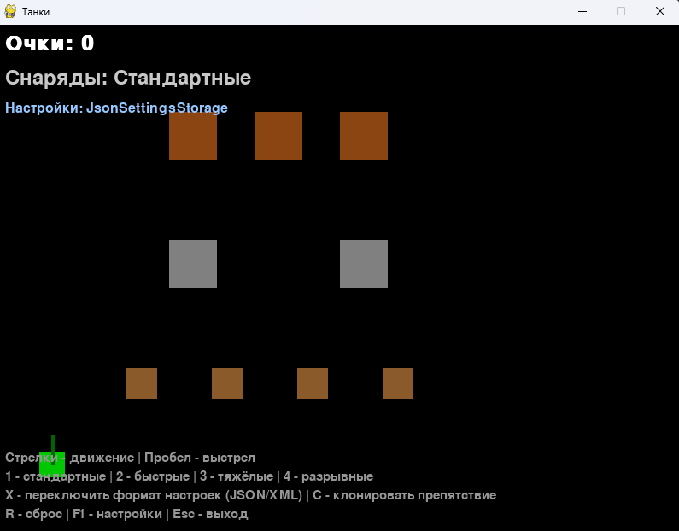
Рисунок 2 - Главное окно игры «Танки»
Для демонстрации паттерна «Адаптер» пользователь может нажать клавишу X для переключения формата хранения настроек между JSON и XML. В интерфейсе отображается текущий формат хранения (например, "Настройки: JsonSettingsStorage" или "Настройки: XmlSettingsStorage").

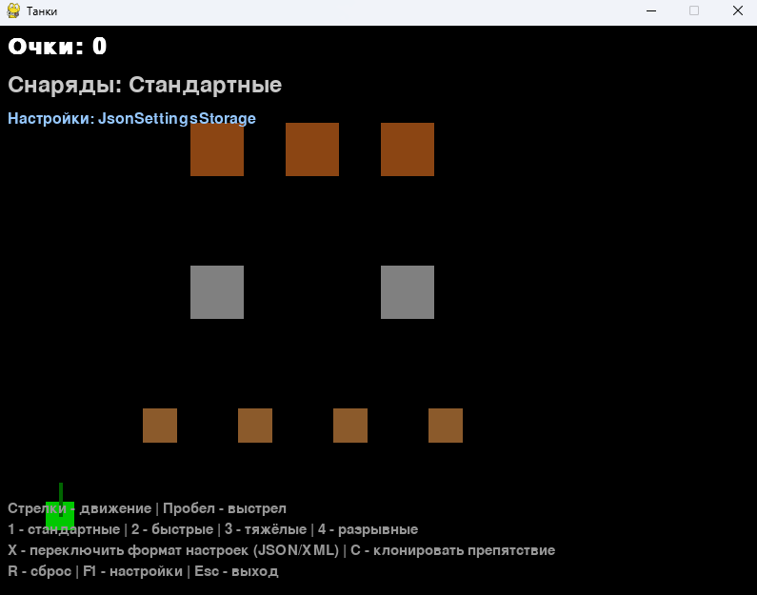
Рисунок 3 - Формат хранения настроек JSON (до переключения)
После нажатия клавиши X формат переключается на XML.
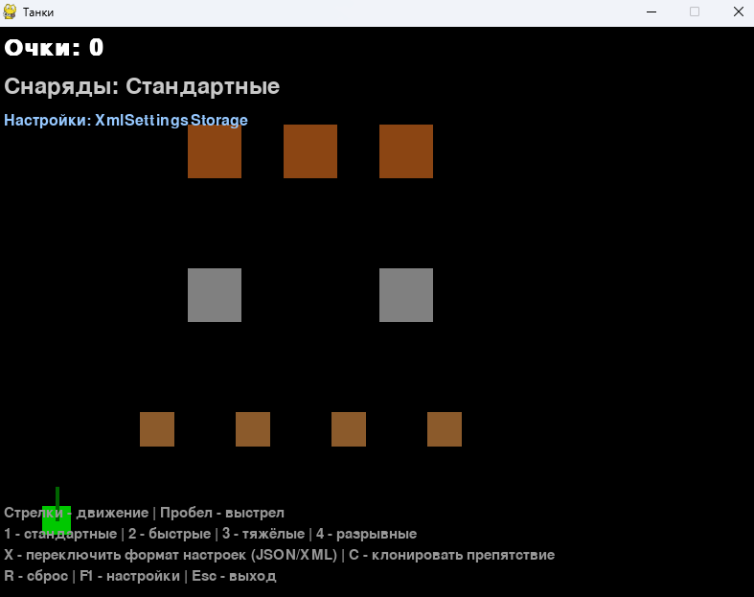
Рисунок 4 — Формат хранения настроек XML (после переключения, демонстрация паттерна «Адаптер»)
8. Исходный код
Приложение разработано на языке программирования Python. Для создания графического интерфейса и обработки игровой логики используется библиотека Pygame.
Основные элементы программы:
- GameEngine — основной класс игрового движка (Abstraction в паттерне «Мост»);
- Settings — класс настроек, реализующий Singleton;
- Tank — класс танка игрока;
- Bullet — класс снаряда;
- Obstacle — класс препятствия (Prototype);
- Explosion и Particle — классы анимации взрыва;
- LevelLoader — класс загрузчика уровней;
- SettingsDialog — класс диалогового окна настроек;
- BulletFactory — абстрактная фабрика снарядов (Factory Method);
- StandardBulletFactory, FastBulletFactory, HeavyBulletFactory, ExplosiveBulletFactory — конкретные фабрики снарядов;
- Renderer — интерфейс абстракции (Abstraction в паттерне «Мост»);
- PygameRenderer — конкретная реализация рендерера (Implementation в паттерне «Мост»);
- SettingsStorage — целевой интерфейс хранения настроек (Target в паттерне «Адаптер»);
- JsonSettingsStorage — обычная реализация хранения в JSON;
- XmlSettingsStorage — адаптер, преобразующий API xml.etree.ElementTree к интерфейсу SettingsStorage (Adapter в паттерне «Адаптер»);
- settings.json и settings.xml — файлы хранения настроек;
- levels/level1.txt — файл описания уровня.
Полный исходный код программы представлен в приложении к лабораторной работе. Код доступен в репозитории GitHub: Phraysser/patterny-pronchenko
Вывод
В ходе выполнения лабораторной работы было разработано приложение «Танки» на языке программирования Python с использованием библиотеки Pygame. Были изучены и реализованы два структурных паттерна проектирования: «Адаптер» (Adapter) и «Мост» (Bridge).
Паттерн «Адаптер» применён для работы с настройками приложения через единый интерфейс SettingsStorage. В программе реализованы классы JsonSettingsStorage и XmlSettingsStorage, причём последний выступает в роли адаптера, преобразующего API библиотеки xml.etree.ElementTree к целевому интерфейсу. Это позволяет классу Settings работать с настройками, не зная о конкретном формате хранения, и переключаться между JSON и XML в процессе работы приложения.
Паттерн «Мост» применён для разделения абстракции (игровые классы Tank, Bullet, Obstacle, Explosion) и реализации (PygameRenderer). Игровые классы работают с абстракцией Renderer и делегируют ей отрисовку графических примитивов. Это позволяет в будущем добавить новые реализации рендерера (например, OpenGLRenderer или ConsoleRenderer) без изменения игровых классов.
В результате получена работоспособная программа, демонстрирующая практическое применение структурных паттернов при разработке прикладного программного обеспечения. Приложение также сохраняет функциональность, реализованную в предыдущих лабораторных работах: управление танком, разрушение препятствий, использование различных типов снарядов (Factory Method), клонирование препятствий (Prototype) и единый источник настроек (Singleton).
Таким образом, в ходе лабораторной работы были получены практические навыки применения структурных паттернов «Адаптер» и «Мост» при разработке прикладного программного обеспечения.

